システムのタイムゾーンを設定する
スケジュール、ボード、レポートの基準となるタイムゾーンを選びます。 所要時間は約2分。設定は全員に一度に適用されます。
2026-08-15 · https://offision.com/help/ja/system/set-the-system-time-zone/
確認すること:
システム設定を開ける権限が必要です。変更は全員に一度に適用されるため、
大きく変更する場合は業務時間外に実施してください。

1. システムインターフェースを開く
システム設定 › システムインターフェースを開きます。タイムゾーンは
最初のセクションアカウント設定の、アカウント名と言語の下にあります。
Where in Offision: admin app → system-account/ui-settings (システムインターフェース)

2. タイムゾーンを選ぶ
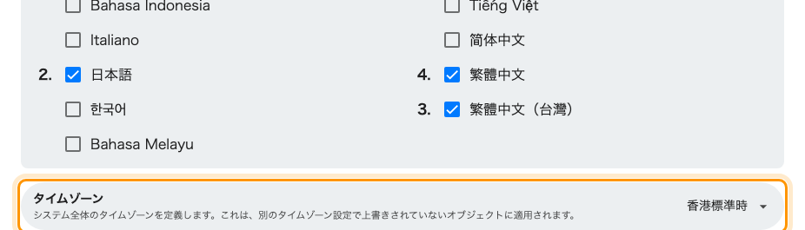
アカウント設定と、システムのタイムゾーン。
オフセットではなく都市を選んでください。一覧はオフセット順に並んでいるため
+08:00 が妥当な答えに見えますが、オフセットが正しいのは次の夏時間の切り替えまでです。
都市はその地域の規則を持っているため、ロサンゼルスは春に1時間ずれ、香港はずれません。
どちらも以降の手入れは不要です。
同じ規則を持つ都市が複数ある場合は、どれを選んでも構いません。
同僚が見て分かる都市を選んでください。

3. 保存する
変更するとページ下部に保存バーが表示されます。
これは既定値であり、全体を上書きする設定ではありません。建物や個人が独自の
タイムゾーンを持つ場合はそちらが優先されます。設定が効いていないと判断する前に
どのタイムゾーンが適用されるかをご確認ください。

4. 反映を確認する
予約とドアパネルを開きます。どちらも新しい現地時刻で表示されるはずです。
パネルは即時ではなく次回の更新時に反映されるため、時刻が古いままでも1分ほど
待ってから異常と判断してください。建物が以前の時刻のままの場合、それは正常です。
建物のタイムゾーンはここではなく所在地から決まります。

